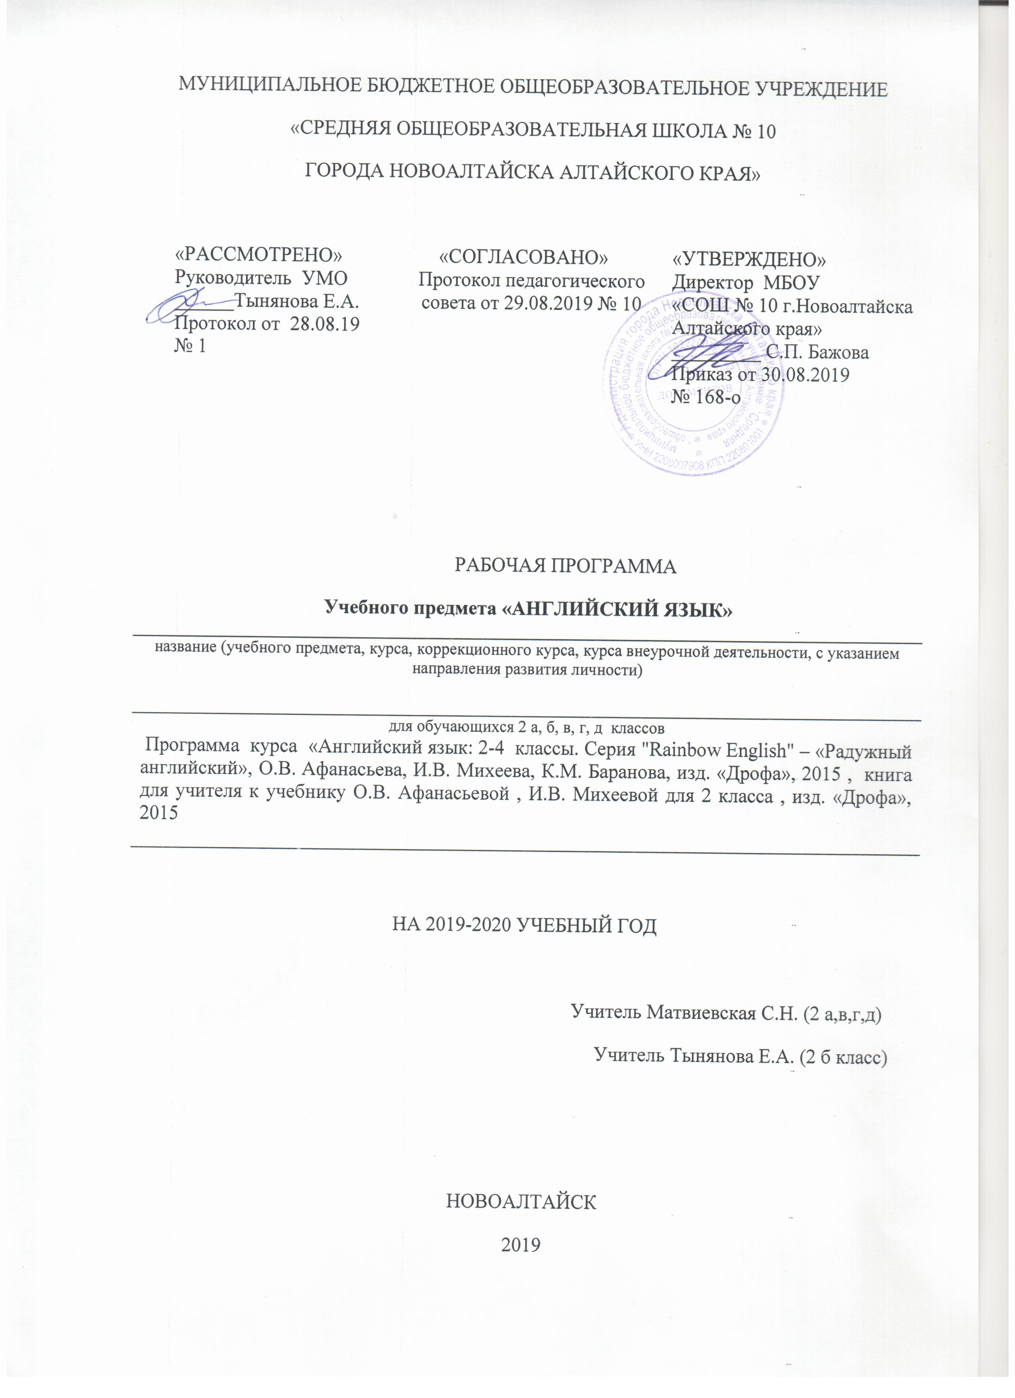
- Цели и задачи изучения учебного предмета « АНГЛИЙСКИЙ ЯЗЫК»

Основными задачами реализации учебного предмета «иностранный язык» согласно ФГОС начального общего образования являются:
- Приобретение начальных навыков общения в устной и письменной форме с носителем иностранного языка на основе своих речевых возможностей и потребностей; освоение правил речевого и неречевого поведения;
- Освоение начальных лингвистических представлений, необходимых для овладения на элементарном уровне устной и письменной речью на иностранном языке, расширение лингвистического кругозора;
- Формирование дружелюбного отношения и толерантности к носителям другого языка на основе знакомства с жизнью своих сверстников в других странах, с детским фольклором и доступными образцами детской художественной литературы.
Интегративной целью обучения английскому языку в учебном комплексе «Rainbow English» («Радужный английский») является формирование элементарной коммуникативной компетенции в совокупности ее совокупности пяти ее составляющих: речевой, языковой, социокультурной, учебно-познавательной, компенсаторной компетенций. Элементарная коммуникативная компетенция понимается как способность и готовность младшего школьника осуществлять межличностное и межкультурное общение с носителями изучаемого иностранного языка в соответствующих его жизненному опыту ситуациях. Элементарное общение на английском языке в начальной школе возможно при условии достижения учащимися достаточного уровня владения:
- речевой компетенцией — готовностью и способностью осуществлять элементарное межкультурное общение в четырех видах речевой деятельности (аудировании, говорении, чтении и письме);
- языковой компетенцией — готовностью и способностью применять языковые знания (фонетические, орфографические, лексические, грамматические) и навыки оперирования ими для выражения коммуникативного намерения в соответствии с темами, сферами и ситуациями общения, представленными в примерной программе по иностранному языку для начальной школы;
- социокультурной компетенцией — готовностью и способностью учащихся строить свое межкультурное общение на основе знаний культуры народа страны/стран изучаемого языка, его традиций, менталитета, обычаев в рамках тем, сфер; и ситуаций общения, отвечающих опыту, интересам учащихся начальной школы;
- компенсаторной компетенцией — готовностью и способностью выходить из затруднительного положения в процессе межкультурного общения, связанного с дефицитом языковых средств;
- учебно-познавательной компетенцией — готовностью и способностью осуществлять самостоятельное изучение иностранных языков, в том числе с использованием современных информационных технологий, владением элементарными универсальными учебными умениями.
Цели обучения английскому языку во 2 классе:
Коммуникативная цель
Коммуникативная цель является ведущей на уроках английского языка, однако в процессе ее реализации осуществляется воспитание, общее и филологическое образование и личностное развитие школьников.
Воспитательная цель
В процессе изучения языков и культур, общепринятых человеческих и базовых национальных ценностей осуществляется духовно- нравственное воспитание младших школьников, предусматривающее ими моральных норм и нравственных установок. Благодаря совместной деятельности, межличностному общению формируется эмоционально-оценочное отношение к миру, развивается культура общения.
Образовательная цель
Использование иностранного языка как средства получения информации способствует расширению общего кругозора младших школьников, достижения образовательной цели.
Развивающая цель
Процесс изучения английского языка организован таким образом, что он способствует развитию интеллектуальных и познавательных способностей младших школьников, которые учатся воспринимать, запоминать, осмысливать новую информацию. В процессе участия в моделированных ситуациях общения, ролевых играх у младших школьников развиваются речевые способности, личностные качества, а также творческое мышление и воображение.
Количество учебных часов

Количество учебных часов в год | Количество учебных часов в неделю | Контрольных работ | Проектных работ* | Резервных часов
70 | 2 | нет | Не предусмотрено  во 2 классе | 7

Планируемые результаты освоения учебного предмета
Работа по учебно-методическим комплексам «Rainbow English» призвана обеспечить достижение следующих личностных, метапредметных и предметных результатов.
Личностные результаты
В результате изучения английского языка в начальной школе у учащихся будут сформированы первоначальные представления о роли и значимости английского языка в жизни современного человека и его важности для современного поликультурного мира. Школьники приобретают начальный опыт использования иностранного языка как средства межкультурного общения, как нового инструмента познания мира и культуры других народов, осознают личностный смысл овладения иностранным языком. Содержание учебно-методических комплексов “Rainbow English” позволяет заложить основы коммуникативной культуры у младших школьников. Они учатся самостоятельно ставить и решать личностно-значимые коммуникативные задачи, при этом адекватно используя имеющиеся речевые и неречевые средства, соблюдая речевой этикет. Содержание обучения представлено в учебно-методических комплексах занимательно и наглядно, с учетом возрастных особенностей младших школьников. Работа по УМК данной серии будет способствовать дальнейшему формированию у учащихся интереса к английскому языку, к истории и культуре страны изучаемого языка. Это будет способствовать развитию познавательных мотивов, поможет усилить желание изучать иностранный язык в будущем.
Метапредметные результаты
Деятельностный характер освоения содержания учебно-методических комплексов серии “Rainbow English” способствует достижению метапредметных результатов, то есть формированию универсальных учебных действий. Разделы учебников «Учимся самостоятельно» развивают умение учиться, приучают самостоятельно ставить учебные задачи, планировать свою деятельность, осуществлять рефлексию при сравнении планируемого и полученного результатов. Способы презентации нового языкового материала показывают учащимся, каким образом необходимо структурировать новые знания, анализировать объекты с целью выделения существенных признаков и синтезировать информацию, самостоятельно выстраивая целое на основе имеющихся компонентов. Однако наибольшее внимание в данных учебно-методических комплексах уделяется развитию коммуникативных универсальных учебных действий, а именно: формированию умения с достаточной полнотой и точностью выражать свои мысли в соответствии с задачами и условиями коммуникации, овладению монологической и диалогической формами речи, инициативному сотрудничеству речевых партнеров при сборе и обсуждении информации, управлению своим речевым поведением.
Предметные результаты
Основными предметными результатами освоения предлагаемой рабочей программы являются формирование иноязычных коммуникативных умений в говорении, чтении, письме и письменной речи и аудировании; приобретение учащимися знаний о фонетической, лексической, грамматической и орфографической сторонах речи и навыков оперирования данными знаниями; знакомство с общими сведениями о странах изучаемого языка.
Ожидается, что выпускники 2 класса смогут демонстрировать следующие результаты в освоении иностранного языка.
Речевая компетенция
Говорение
Выпускник 2 класса научится участвовать в элементарных диалогах (этикетном, диалоге-расспросе, диалоге-побуждении), соблюдая нормы речевого этикета, принятые в англоязычных странах;
• составлять небольшое описание предмета, картинки, персонажа;
• рассказывать о себе, своей семье, друге;
• кратко излагать содержание прочитанного текста.
Аудирование
Выпускник 2 класса научится:
• понимать на слух речь учителя и одноклассников при непосредственном общении и вербально / невербально реагировать на услышанное;
• понимать основное содержание небольших сообщений, рассказов, сказок в аудиозаписи, построенных в основном на знакомом языковом материале
Чтение
Выпускник 2 класса научится:
• соотносить графический образ английского слова с его звуковым образом;
• читать вслух небольшой текст, построенный на изученном языковом материале, соблюдая правила произношения и интонацию,
• находить в тексте необходимую информацию в процессе чтения.
Письмо и письменная речь
Выпускник 2 класса научится:
• выписывать из текста слова, словосочетания и предложения,
• в письменной форме кратко отвечать на вопросы к тексту

Содержание учебного предмета
Содержание курса «Радужный английский язык» 2 класс включает следующие компоненты:
1) сферы общения (темы, ситуации, тексты);
2) навыки и умения коммуникативной компетенции:
— речевая компетенция (умения аудирования, чтения, говорения, письменной речи на начальном уровне);
— языковая компетенция (лексические, грамматические, лингвострановедческие знания и навыки оперирования ими на начальном уровне);
— социокультурная компетенция (социокультурные знания и навыки вербального и невербального поведения на начальном уровне);
— учебно-познавательная компетенция (общие и специальные учебные навыки, приемы учебной работы);
— компенсаторная компетенция (знание приемов компенсации и компенсаторные умения)
Предметное содержание устной и письменной речи соответствует образовательным и воспитательным целям, учитывает интересы младших школьников, их возрастные особенности и включает в себя следующие темы:
- Знакомство, основные элементы речевого этикета – 7 часов.
- Мир вокруг нас – 7 часов
- Откуда мы родом? - 7 часов
- Эмоции. Оценка происходящего – 7 часов
- Семья – 7 часов
- Люди и города – 7 часов
- Люди и их занятия – 7 часов
- Мы считаем – 7 часов
- Время и действия – 7 часов
- Мир увлечений. Досуг – 5 часов

Тематический поурочный план учебного предмета
"Английский язык " 2 класс
№ урока | №п/п | Тема урока | Всего  часов | Примечание
 | 1 | Знакомство, основные элементы речевого этикета | 7
1 | 1.1 | Приветствие, знакомство, прощание. | 1
2 | 1.2 | Основные элементы речевого этикета | 1
3 | 1.3 | Знакомство со странами изучаемого языка | 1
4 | 1.4 | Домашние животные | 1
5 | 1.5 | Выражение благодарности и просьбы | 1
6 | 1.6 | Повторение темы "Знакомство" | 1
7 | 1.7 | Подведение итогов по теме "Знакомство" | 1
 | 2 | Мир вокруг нас | 7
8 | 2.1 | Мир вокруг нас | 1
9 | 2.2 | Члены семьи | 1
10 | 2.3 | Домашние любимцы | 1
11 | 2.4 | Занятия членов семьи | 1
12 | 2.5 | Рабочий и школьный день | 1
13 | 2.6 | Повторение темы " Мир вокруг нас" | 1
14 | 2.7 | Подведение итогов по теме "Мир вокруг нас" | 1
 | 3 | Откуда мы родом? | 7
15 | 3.1 | Страны и города | 1
16 | 3.2 | Страны и города | 1
17 | 3.3 | Родной город | 1
18 | 3.4 | Англия | 1
19 | 3.5 | Россия | 1
20 | 3.6 | Повторение темы "Откуда мы родом? | 1
21 | 3.7 | Подведение итогов по теме "Откуда мы родом?"
 | 4 | Эмоции. Оценка происходящего | 7
22 | 4.1 | Сказки и праздники | 1
23 | 4.2 | Сказочные герои | 1
24 | 4.3 | Душевное состояние | 1
25 | 4.4 | Личностные качества человека | 1
26 | 4.5 | Описание героев сказок, людей и животных | 1
27 | 4.6 | Повторение темы "Эмоции" | 1
28 | 4.7 | Подведение итогов по теме "Эмоции" | 1
 | 5 | Семья | 7
29 | 5.1 | Семья | 1
30 | 5.2 | Члены семьи | 1
31 | 5.3 | Члены семьи, их характеристики. | 1
32 | 5.4 | Семейные фотографии | 1
33 | 5.5 | Я, мои друзья и домашние питомцы | 1
34 | 5.6 | Повторение темы "Семья" | 1
35 | 5.7 | Подведение итогов по теме " Семья" | 1
 | 6 | Люди и города | 7
36 | 6.1 | Люди и города | 1
37 | 6.2 | Города России | 1
38 | 6.3 | Города Европы | 1
39 | 6.4 | Города Америки | 1
40 | 6.5 | Откуда родом разные люди? | 1
41 | 6.6 | Повторение темы "Люди и города" | 1
42 | 6.7 | Подведение итогов по теме "Люди и города" | 1
 | 7 | Люди и их занятия | 7
43 | 7.1 | Люди и их занятия | 1
44 | 7.2 | Разговор по телефону | 1
45 | 7.3 | Общение с помощью почтовых открыток | 1
46 | 7.4 | Люди вокруг нас: местонахождение людей и предметов. | 1
47 | 7.5 | Маршрут путешествия | 1
48 | 7.6 | Повторение темы " Люди и их занятия" | 1
49 | 7.7 | Подведение итогов по теме "Люди и их занятия" | 1
 | 8 | Мы считаем | 7
50 | 8.1 | Мы считаем | 1
51 | 8.2 | Обозначение множественности | 1
52 | 8.3 | Множественное число существительных | 1
53 | 8.4 | Выражение преференции | 1
54 | 8.5 | Аргументация преференций | 1
55 | 8.6 | Повторение темы "Мы считаем" | 1
56 | 8.7 | Подведение итогов по теме "Мы считаем" | 1
 | 9 | Время и действия | 7
57 | 9.1 | Уточнение местоположения предметов | 1
58 | 9.2 | Определенный артикль
59 | 9.3 | Который час? | 1
60 | 9.4 | Обозначение и выражение времени
61 | 6.5 | Запрос информации о времени | 1
62 | 6.6 | Повторение темы "Время и действия" | 1
63 | 6.7 | Подведение итогов по теме "Время и действия" | 1
 | 10 | Мир увлечений. Досуг | 5
64 | 10.1 | Любимые занятия на досуге: что мы любим делать, что мы обычно делаем | 1
65 | 10.2 | Любимые занятия на досуге: что мы любим делать, что мы обычно делаем | 1
66 | 10.3 | Любимые занятия на досуге: что мы любим делать, что мы обычно делаем | 1
67 | 10.4 | Повторение темы "Мир увлечений. Досуг" | 1
68 | 10.5 | Подведение итогов по теме " Мир увлечений. Досуг" | 1
69 |  | Резервный урок | 1
70 |  | Резервный урок | 1



